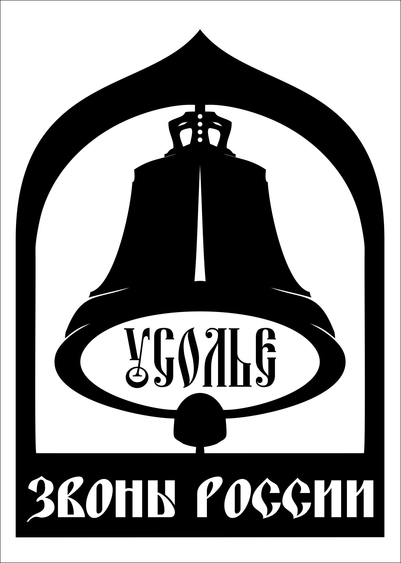
Администрация города Березники
при поддержке Министерства культуры Пермского края,
ПАО «Уралкалий»,
ПАО «ЛУКОЙЛ-ПЕРМЬ»
проводит
XIV Международный Фестиваль колокольных звонов
и духовной музыки «Звоны России»

ПРОГРАММА

14 июня 2019 года

Время | Место проведения | Мероприятие
17:00-19:00 | г. Березники | Работа передвижной звонницы. «Колокольные приветствия» — зазвонное передвижение по территории города Березники

15 июня 2019 года

Время | Место проведения | Мероприятие
08:00-11:30 | Спасо-Преображенский Собор г. Усолье | Праздничная служба
11:30 -12:00 |  | Выступление Уральского государственного камерного хора
12:00 -12:30 |  | Крестное шествие: Спасо-Преображенский Собор – Никольский Храм
08:30 -11:00 | с. Пыскор – п. Орел –  г. Усолье  Никольский Храм | Начало работы передвижной звонницы. «Колокольные приветствия» — зазвонное передвижение по сельским территориям:  с. Пыскор: б/о «Елочка»-Советская-Ленина-Речной-Октябрьская-Монастырская Гора, Мира;  п.Орел: ул. Фрунзе-ул. Горького-«Статус-Мебель» -1 Мая-Фрунзе;  г. Усолье: Аникина-Ивачева- Луначарского-Солеваров-8-е Марта-Свободы-Кирова-Набережная-Радищева-Красноармейская-Куйбышева-Свободы-Чернышевского-Никольский Храм
10:00 – 20:00. | Усольский историко-архитектурный музей «Палаты Строгановых» | Постоянно-действующие экспозиции музея: «Строгановы и Строгановка» (работы мастеров Московской государственной художественно-промышленной академии им. С.Г. Строганова);  «Строгановский образ» (копии фресок храма Казанской Божьей Матери (Устюжна), выполненные мастерами «Санкт-Петербургского государственного академического института живописи, скульптуры и архитектуры имени И.Е. Репина при Российской академии художеств»;  «Логика формы» (работы мастеров-скульпторов Уральского филиала Российской академии живописи, ваяния и зодчества им. И. Глазунова);  «Изразцовые печи»;  Обзорная экскурсия по комплексу «Строгановское барокко»;  Обзорная экскурсия по набережной реки Кама «Горнозаводская цивилизация»;  Экскурсионное обслуживание по залам музея;  Мастер-классы «Поющая глина», «Молот и наковальня»
11:00 -12:00  14:00-20:00 | Каретная Палат Строгановых | Презентационная площадка фестиваля «Звоны России». Пресс-конференция для средств массовой информации.  Аккредитация журналистов.  Киноплощадка  Показ православных фильмов, а так же сюжетов из истории фестиваля, Усолья.
14:00-15:00  15:00-20:00  12:00-20:00 | Набережная у Палат Строгановых | Колокольная площадка «Колоколенка надежды»  Концерт колокольных звонов в исполнении детей-звонарей. Обучающие мастер-классы по колокольным звонам.  Проведение обучающего мастер-класса для начинающих и опытных звонарей «Мастерство колокольного звона»  Услуги водного транспорта.  (платные прогулки на катере)
10:00-20:00  14:00 -20:00  12:00-14:30  15:00-18:00  18:00-20:00 | «Дом Брагина»  Площадка у Дома Брагина  Малая сцена  у Дома Брагина  Дом Брагина «У колодца»  Площадка у Дома Брагина | Постоянно-действующие экспозиции музея: «Впиши себя в историю», «Солонка», «Исторический костюм», «Земская школа»  «Слов русских золотая россыпь»  Открытая площадка, где можно почитать православные книги и журналы, интеллектуальная викторина, выступления объединения поэтов Верхнекамья  Мастер-классы по изготовлению фестивальных сувениров из природных материалов. Работа с берестой и роспись по дереву.  Народные игры и забавы.  Фестиваль детских театральных коллективов  Предполагается участие детских театральных коллективов из г.Березники, г.Соликамска, г.Красновишерска, п. Орел и др.  Фольклорная площадка «У колодца»  Русские народные танцы, игры, песни. Приглашенные коллективы поют вместе со зрителями. Песенные конкурсы, аукционы.  Интерактив «Танцуем вместе». Клуб исторического танца г. Березники.
10:00-20:00 | Березниковский историко-художественный музей  им. И.Ф. Коновалова Усольский филиал «Усадьба князей Голицыных» | 12:00-13:00 Интерактивная экскурсия «В гостях у мастера»  13:00-14:00 мастер-класс «Верховая набойка»  14:00-15:00 Интерактивная экскурсия «В гостях у мастера»  15:00-16:00 Дворянские и крестьянские игры  16:00-17:00 Интерактивная экскурсия «В гостях у мастера»  18:00-19:00 мастер-класс «Верховая набойка»  19:00-20:00 Интерактивная экскурсия «В гостях у мастера»
10:00-20:00 | Площадь  Спасо-Преображенского Собора | Детский игровой сектор: надувной городок, батуты, детские электромобили, катание на пони
 |  | Организация общественных пунктов питания
14:00-20:00 | Конно-спортивная школа «Фортуна» | Обзорная экскурсия по конюшне. Конные прогулки.
12:00-16:00  12:30-13:00  13:00-13:30  13:30-16:00 | Площадь у Храма во имя Святителя Николая Чудотворца  Главная сцена фестиваля «Звоны России» | Торговые ряды.  Межрегиональная ярмарка народных промыслов и ремесел «Творческая мозаика».  Праздничный молебен. Проповедь Архиепископа Соликамского и Чусовского.  Торжественное открытие фестиваля колокольных звонов и духовной музыки «Звоны России» (с участием почетных гостей праздника)  Фестивальный гала-концерт «Звени, звени, златая Русь» с участием лучших мастеров колокольных звонов из Пермского края, краев и областей РФ, зарубежных государств, исполнителей, творческих коллективов духовной, инструментальной музыки, хореографического и театрального искусства.  Финальная колокольная сюита
14:00-20:00  14:00-14:30  14:30-16:00  16:00-16:30  16:30-17:00  17:00-18:00  18:00-18:45  18:45-19:00  19:00-20:00 | Соборная площадь | Центральная площадка  Концертная программа квартета «Каравай» (г. Пермь).  Детское театрализованное представление, с игровыми моментами, для детей и родителей. «Путешествие в страну детства». Г. Пермь.  Флешмоб «Россия – это МЫ» (все любительские школьные театральные коллективы, любительские хоровые коллективы, аниматоры и герои театрализованного представления с флажками в руках выстраиваются в большой колокол, который сфотографируют сверху)  Награждение участников детского театрального фестиваля «Театральный струганец»  Сольное выступление Николая Червона, клуба авторской песни и объединения поэтов Верхнекамья. Звоны от лучших звонарей России.  Выступление ансамбля песни и пляски «Прикамье» (г. Добрянка)  Разыгрывание призов конкурса Хэштегов  Выступление гостей фестиваля:  группа «Волга-Волга»  (г. Казань, живой звук)

